ДЕПАРТАМЕНТ ОБРАЗОВАНИЯ АДМИНИСТРАЦИЯ
ГОРОДА ЕКАТЕРИНБУРГА
МУНИЦИПАЛЬНОЕ БЮДЖЕТНОЕ ДОШКОЛЬНОЕ ОБРАЗОВАТЕЛЬНОЕ УЧРЕЖДЕНИЕ – ДЕТСКИЙ САД № 201
МБДОУ – детский сад № 201
Чкаловский район, г. Екатеринбург, ул. Черняховского,28, 7(343)258-27-30

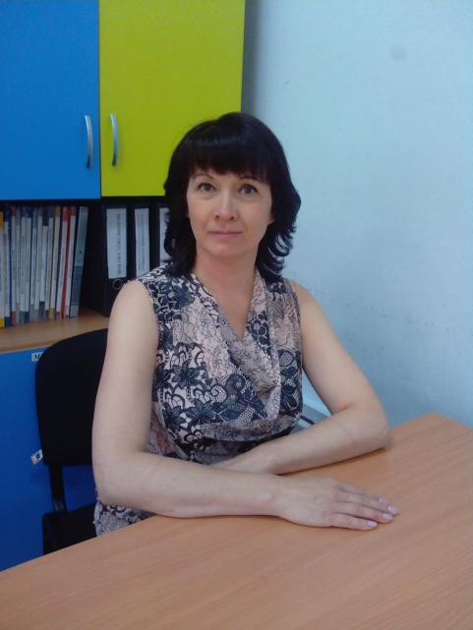

Познавательно-исследовательский проект «Наблюдение и исследование зерновой культуры — овса»

Автор: Гилева Наталья Александровна,
воспитатель

Екатеринбург, 2021
Проект познавательно-исследовательский «Наблюдение и исследование зерновой культуры — овса»
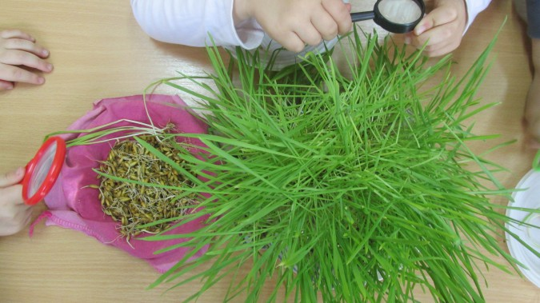
Вид проекта: познавательно – исследовательский проект для детей старшего дошкольного возраста.
Участники проекта: воспитатели, дети.
Продолжительность проекта: краткосрочный - 3 недели (с 25.03.21 по 15.04.21)
Цель проекта: наблюдение за процессом прорастания побегов из зерен овса.
Исследования условия прорастания зерен, изучая влияние различных факторов на данный процесс.
Познакомить со злаковой культурой - овес, произрастающего в Краснодарском крае;
Показать развитие данной культуры (овса) на разных этапах;
Познакомить детей со способами выращивания овса в прошлом, а также в наше время, используя современную технику;
Актуальность
Проращивание зерна – очень увлекательный процесс. Наблюдение за всеми фазами развития растения от прорастания зерна до появления первых побегов – волшебство природы в действии. Требуется много времени и терпения, прежде чем вырастет полноценное растение.
Ребенок по своей натуре маленький исследователь. Ему нравится открывать для себя все новые явления живой и неживой природы, постигать природные явления. На любой интересующий его вопрос, он требует исчерпывающий ответ и конечно ему не нравится сухое словесное объяснение, он хочет понять, как это происходить в действительности, на практике.
Задачи проекта:
Пошагово исследовать процесс прорастания пшеничных зерен;
Рассмотреть целебные свойства пророщенного овса;
Использовать пророщенный овес в практической деятельности;
Объектом исследования явился процесс проращивания пшеничных зерен в домашних условиях.
Предметом исследования являются - зерна овса.
Методы исследования: наблюдение, сравнение, обобщение, ухаживание, полив.
Исследовательская работа разделяется на две части: теоретическую и практическую. В теоретической части дети изучили вопросы проращивания зерен, дали историческую справку о прорастании зерен, рассмотрели полезные свойства пророщенного овса. В практической части работы мы подробно рассмотрели стадии прорастания пшеничных зерен, представили поделки из пророщенного овса.
Направленность работы: исследовательская.
1. Рассматривание семян различных злаковых культур.
2. Сравнение их по внешнему виду.
3. Замачивание овса для прорастания.
4. Рассматривание пророщенных зёрен овса, изготовление поделок.
5. Наблюдение за первыми всходами овса.
6. Наблюдение за активным ростом культуры. Дать понятие о том, что в данных условиях овес не даст колос.
6. Фиксация всех наблюдений в календаре.
7. Подведение итогов работы. Предложить детям поделиться результатами своей совместной с родителями работы.
Содержание проекта
1. Беседа с детьми «Как вырастить овес на подоконнике?»
Как можно вырастить растение? Что для этого нужно? А вы хотели бы вырастить какое-нибудь растение? Я предлагаю вам вырастить овес, но не на огороде, а в помещении группы. Как вы думаете, мы сможем это сделать? Почему? Что для этого необходимо?
2. Зачем растениям семена?
Что было бы с растениями, если бы у них не было семян?
Как подготовить семена к посадке? Как правильно посадить растение?
Какие условия нужны для прорастания семян? Почему растения зеленеют?
3. Знакомство с абиотическими факторами
Свет: знакомство с процессами, происходящими на свету: фотосинтез (образование питательных веществ, движение, испарение, рост растения).
Температура: источник тепла – солнечное излучение.
Влажность: значение воды для растений.
Вывод: свет является необходимым условием для развития проростков. Без света проростки овса растут медленнее, они слабее.
4. Культурные растения в жизни человека
Роль культурных растений в жизни человека.
Овес – представитель семейства злаковых.
Знакомство с семенами овса (величина, форма, окраска, строение семян)
Технология проращивания: температурный режим, всхожесть.
Значение овса как продукта питания.
Подготовка овса к посадке. Выбор сорта. Замачивание семян.
5. Исследовательская работа
Рассматривание, сравнение, наблюдение, ухаживание, полив.
6. Обобщение и подведение итогов работы
Оформление альбома по исследовательской деятельности.
7. Изготовление поделок из проращенного зерна (травянчики)
Материалы:
Семена овса. контейнер для семян, линейка, фотоаппарат, опрыскиватель с водой, лейка, марля, лупа.
Опыт и наблюдения:

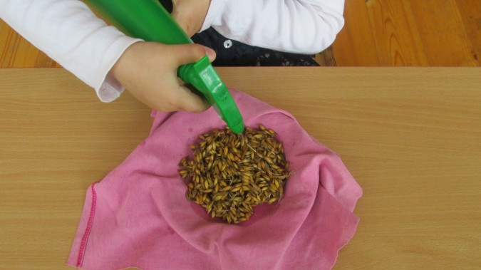

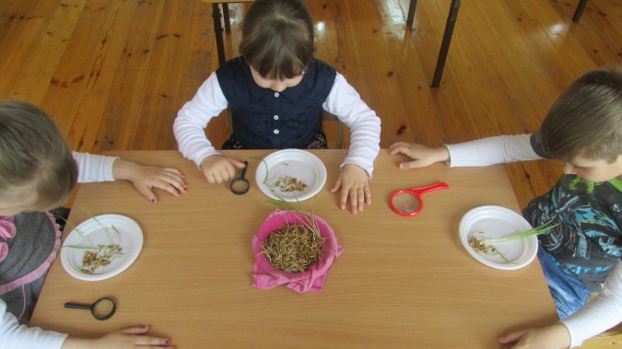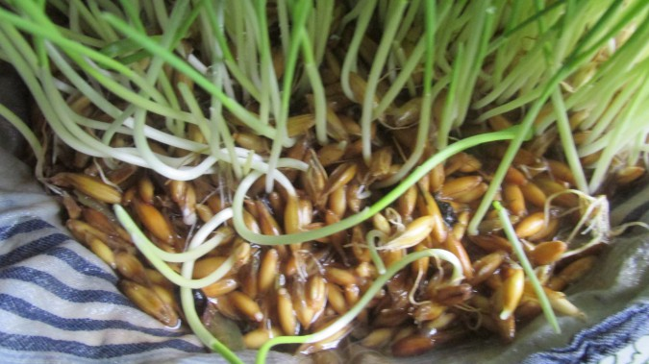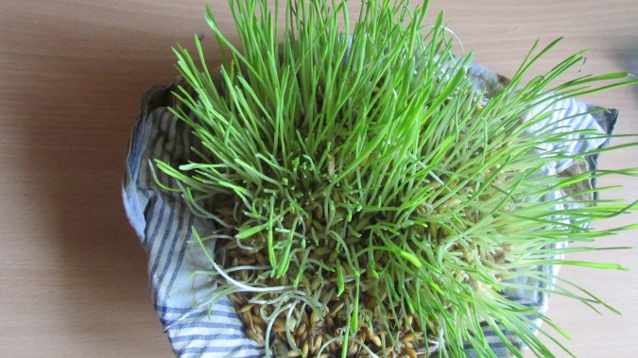
Мы взяли промытое зерно овса, выложили его ровным слоем в контейнер, заливая водой так, чтобы она только чуть-чуть покрывала зерна, накрыли одним слоем марли и увлажнили его. За это время нужно периодически увлажнять зерно до прорастания.
2. Через 1,5–2 дня появляются крохотные белые ростки.
3. Каждый день вели наблюдение как из под марли начинают появляться зеленые ростки, насколько они поднимаются с каждым днем. Увлажняли зерно.
4. Поставили контейнер на окно и наблюдали, что побеги повернулись к солнечному свету. Мы развернули контейнер на 180, побеги опять повернулись к солнцу.
Заключение
Дети впервые самостоятельно вырастил живое растение. Весь процесс доставлял ему большое удовольствие. Взрослым это кажется очень обыденным, а для ребенка - это было его первое открытие.
Дети должны самостоятельно открыть для себя интересный процесс прорастания пшеницы, начиная от промывания зерен до момента появления ростков.
Детям необходимо не только рассказывать обо всех природных явлениях, особенностях живой и неживой природы, но и на практике показать пошаговость каждого процесса.
Поделки из пророщенного зерна – всегда яркие, красочные по своему содержанию, что всегда привлекает внимание ребят.
Хотелось бы, чтобы каждый ребенок познал для себя увлекательный процесс проращивания злаковых зерен, ведь любой малыш – исследователь по своей натуре.
Список литературы:
Методическое пособие - журнал «Дошкольное воспитание», 2005г.
Николаева С. Н. Юный эколог, 2010г.
Волочкова В. Н. Конспекты занятий в старшей группе. Экология, 2005г

